9no B IDGS
Reporte de
Arquitectura
Abiel Ontiveros Calvario
Roberto Herrera Zetina
Gael Alejandro Cordova Diaz
Reporte de Arquitectura de Software del proyecto “Huerto Connect”
Este reporte detalla la estructura técnica y el diseño arquitectónico derivado del análisis del proyecto denominado Huerto Connect, el cual describe un ecosistema robusto que integra tecnologías modernas de desarrollo web, móvil e inteligencia artificial.
1. Tipo de Arquitectura
El sistema emplea una Arquitectura de Microservicios en Capas (N-Tier Microservices).
A diferencia de una arquitectura monolítica, este diseño descompone la aplicación en servicios independientes que se comunican entre sí, organizados en cuatro niveles fundamentales:
- Capa de Presentación: Interfaces de usuario para Web y Mobile.
- Capa de Lógica de Negocio: Servicios especializados desarrollados en FastAPI.
- Capa de Persistencia: Gestión híbrida de datos mediante AWS RDS (Relacional) y Amazon DocumentDB (NoSQL).
- Capa de Infraestructura: Contenerización mediante Docker y despliegue en la nube de AWS.
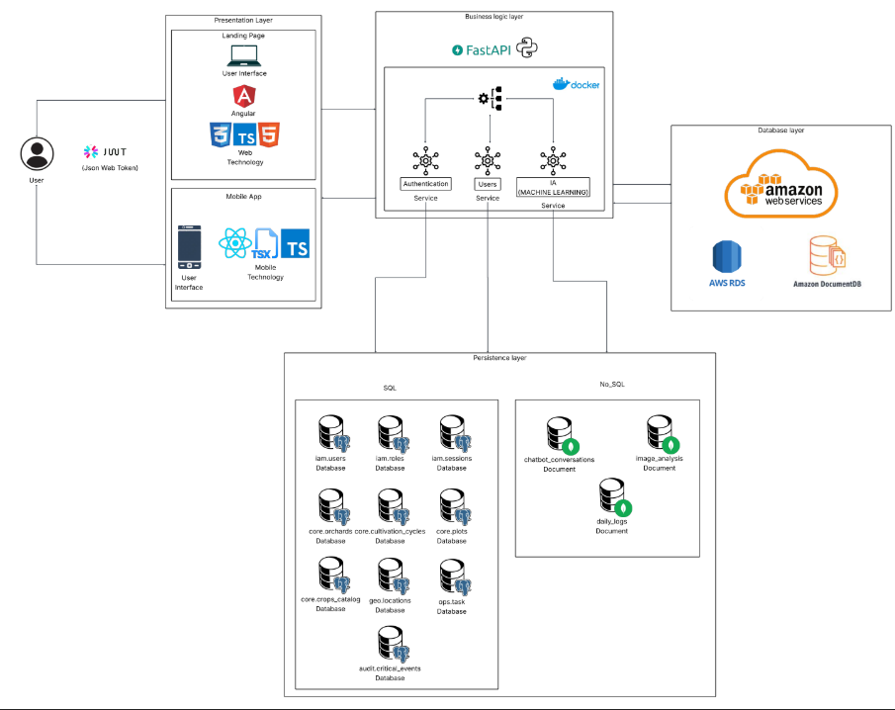
2. Justificación del Diseño
La elección de esta arquitectura responde a la necesidad de manejar flujos de trabajo heterogéneos: desde la gestión de identidad (JWT/Auth) hasta el procesamiento complejo de Machine Learning.
A. Capa de Presentación (Frontend & Mobile)
Esta capa separa el tráfico de información pública de la operatividad técnica del sistema.
- Landing Page: Portal de aterrizaje diseñado para la captación, probablemente desarrollado para ser ligero y de carga rápida.
- Web App (Angular): Se utiliza el framework Angular. Su elección permite una gestión de estado robusta y una interfaz modular. Al usar TypeScript (TS), el sistema asegura que los datos que viajan desde el backend sean validados estructuralmente antes de mostrarse al usuario.
- Mobile App (TSX): Utiliza una arquitectura basada en TSX (común en React Native), lo que facilita que la lógica de negocio escrita en TypeScript se comparta entre la versión web y móvil, reduciendo tiempos de desarrollo.
B. Capa de Lógica de Negocio (Backend)
El núcleo del sistema está construido sobre FastAPI, un framework de Python conocido por su velocidad y manejo nativo de procesos asíncronos.
- Authentication Service (JWT): Implementa el estándar JSON Web Token. Su función es emitir y validar "pasaportes" digitales que permiten al usuario navegar por los microservicios sin re-autenticarse constantemente.
- Users Service: Administra los perfiles (iam.users) y los niveles de permiso (iam.roles).
- IA & Machine Learning Service: Un microservicio dedicado exclusivamente al procesamiento de datos complejos, como el análisis de imágenes y la lógica del chatbot. Está separado para que el entrenamiento o la inferencia de modelos pesados no ralenticen las funciones básicas del sistema.
C. Capa de Persistencia (Híbrida)
El diseño utiliza AWS RDS para datos relacionales y Amazon DocumentDB para datos no estructurados.

Tipo de Base de Datos | Componentes Almacenados | Justificación
Relacional (SQL) | Usuarios, Roles, Parcelas, Ciclos de Cultivo, Auditoría. | Garantiza que la relación entre un usuario, su parcela y su ciclo de cultivo sea íntegra y sin errores.
Documental (NoSQL) | Conversaciones de Chatbot, Análisis de Imágenes, Logs Diarios. | Permite almacenar grandes volúmenes de texto y datos variables sin la rigidez de una tabla fija.

4. Análisis de Microservicios Independientes
Servicio | Responsabilidad Primaria | Tecnologías Clave
Authentication Service | Gestión de acceso y seguridad mediante JSON Web Tokens (JWT). | FastAPI, JWT
Users Service | Administración de perfiles, roles y sesiones de usuario. | FastAPI, iam.users DB
IA & Machine Learning | Procesamiento de análisis de imágenes y lógica de chatbot. | FastAPI, ML Models
Business Logic Layer | Orquestación de procesos centrales como ciclos de cultivo y gestión de parcelas. | FastAPI, TS

5. Escalabilidad y Rendimiento
El sistema está diseñado para escalar de forma Horizontal:
- Escalabilidad de Servicios: Gracias a Docker, se pueden instanciar múltiples contenedores de un microservicio específico si la demanda aumenta (por ejemplo, el servicio de IA durante picos de análisis de imágenes).
- Escalabilidad de Datos: Amazon DocumentDB permite crecer en volumen de documentos (conversaciones y logs) de manera elástica, mientras que AWS RDS ofrece escalado de lectura para las bases de datos relacionales.
- Carga de Trabajo: La separación entre la Landing Page y la Web App asegura que el tráfico de marketing no afecte el rendimiento de la herramienta operativa.
6. Desafíos y Desventajas
- Complejidad Operativa: Gestionar múltiples bases de datos (iam.users, iam.roles, core.orchards, etc.) requiere una configuración de red y permisos (IAM) rigurosa en AWS.
- Latencia de Red: Al ser servicios independientes, la comunicación interna entre microservicios puede introducir pequeñas latencias comparado con un monolito.
- Consistencia de Datos: Mantener la integridad referencial entre AWS RDS (Relacional) y DocumentDB (NoSQL) requiere una lógica de aplicación muy sólida.
7. Conclusión del Reporte
La arquitectura presentada es de clase empresarial, alineada con los estándares actuales de la industria para aplicaciones escalables y resilientes. La integración de FastAPI con servicios de AWS proporciona una base sólida para el crecimiento futuro, especialmente en áreas de análisis predictivo y gestión agrícola avanzada.

